EX_11_17

2013104101 컴퓨터공학과

이영주

Lab08

• 다음 연도로 진행 • 동물의 개수 출력

• 모든 동물의 먹기 호출 • 모든 동물의 뛰기 호출 • 모든 동물의 정보 출력

• 특정 동물의 먹기 호출 • 특정 동물의 뛰기 호출 • 특정 동물의 정보 출력

//여기까지 저번 과제랑 동일합니다 EX_11_16과 코드에 변화가 없습니다(UTF-8 처리만 변화)

// MainClass의 있던 기존메뉴 기능 코드들을 Application.run()에 이동했습니다

//변화된 기능

• 파일 저장

1. 기존 상태에서 1번선택지인 다음연도로 진행을 반복해서 2번선택지를 눌러서 출력해보았다

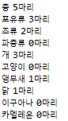

2. 9번으로 파일 저장을 눌러서 XML파일로 저장하였다. (SAX방식 사용)

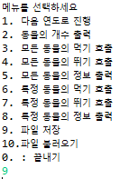

3. 파일 저장 결과

C:\Users\USER\Desktop\2.PNG

//일자로 나와서 너무 길어서 생략

• 파일 불러오기

1. 처음 상태 모두 0마리로 시작한다

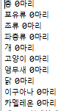

2. 방금 전 저장했던 파일을 부른다

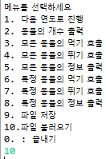

3. 기존에 있었던 5마리가 다시 출력되었다 (기존 데이터 삭제 후 읽어옴)

